7 Canards plus ou moins boiteux et 1 dauphin nageaient ce samedi 24 janvier 2009.

Nous étions 8 à nous rendre au 1er meeting nautique de Corbeil :

- Jean-Paul Clément
- Philippe Franchi
- Jean-Marc Franchi
- Stéphane Jacquet
- Franck Legros
- Stéphane Roux
- Didier Vaudou
- Christophe Verla

C’est dans une excellente ambiance que s’est déroulée cette première compétition pour certains d’entre nous.
Sans trop de prétention, pauvres vétérans, même pas vraiment nageurs pour la plupart, et sans dame pour nous guider, l’espoir d’accrocher le podium reposait uniquement, il faut bien être honnête, sur les épaules du seul Christophe, et elles ont été solides…. 10 équipes étaient présentes, on a fait partie de la 1ère série.
C’est avec le cœur et les tripes, un peu de stress, que nous abordions ces courses, avec tous la même idée de donner le meilleur de nous-même, c’est cela qui rend ce genre d’épreuve si sympa, en plus nous avons eu la joie de retrouver Marina, Sylvia, la femme de Didier et Jean-Michel, puis Dominique, qui nous ont fait le plaisir d’être présents.

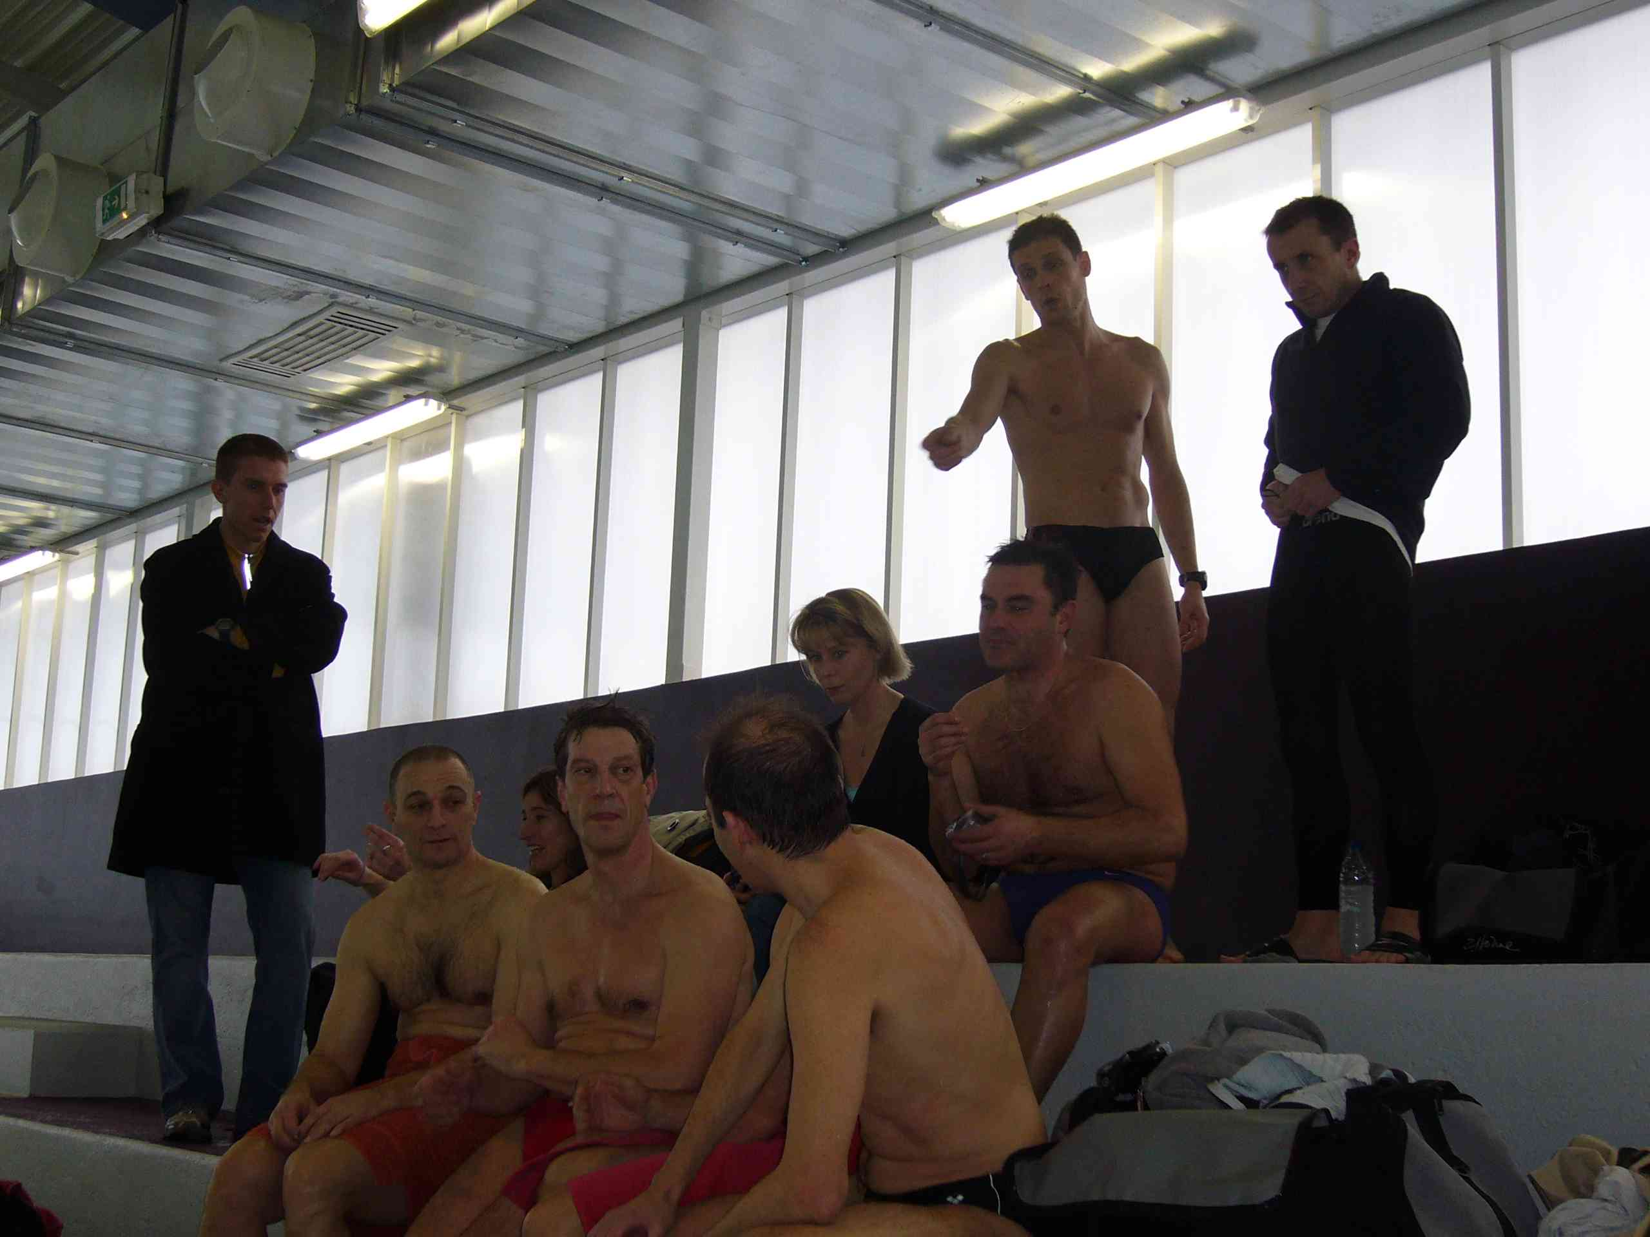
Le groupe en pleine discussion d’avant courses….

En premier lieu, nous avons tous été surpris, un peu envieux, de voir les infrastructures de Corbeil : superbe bassin de 50m et 8 lignes d’eau. On se surprend aussi à constater, pendant l’échauffement, que 50m c’est long, quand on n’a pas les repères des virages…
Les courses allaient ensuite s’enchaîner.

1 – 400 n NL
Christophe, évidement est au départ, et termine 1er de la série, des séries.. avec un temps de 4’39’ 4 chrono officiel, vous pouvez apprécier la régularité de sa course. Alors qu’au premier virage il n’est pas 1er, ils ne sont plus que 2 et puis lui tout seul…:
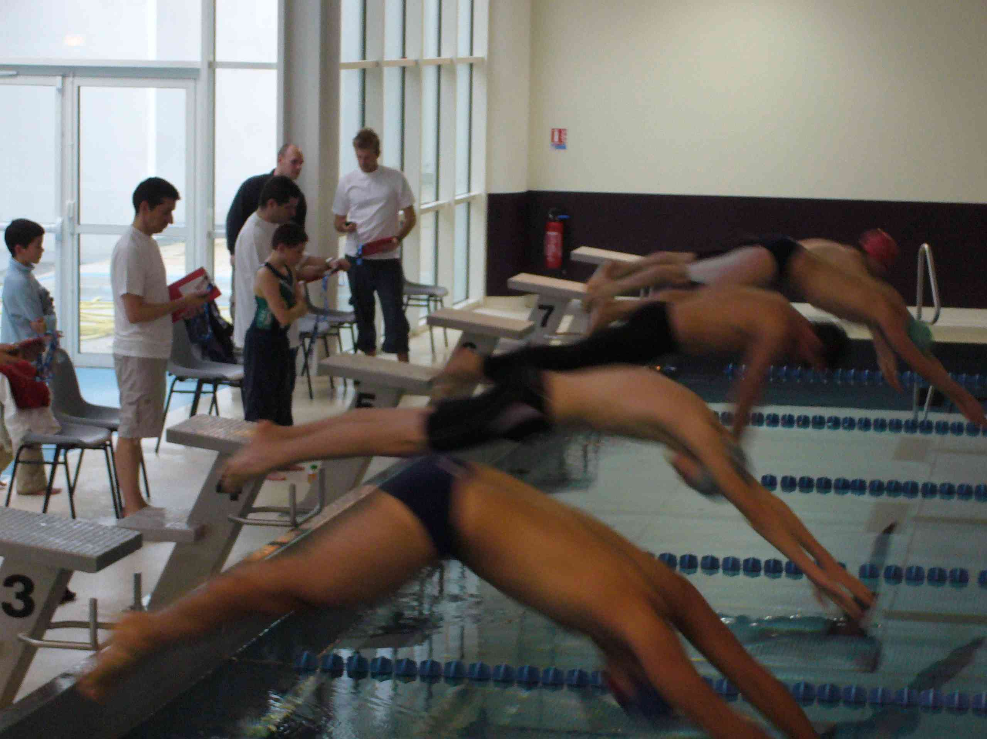
Christophe au départ du 400m ligne 4 (le 3^{ième} en partant du bas)
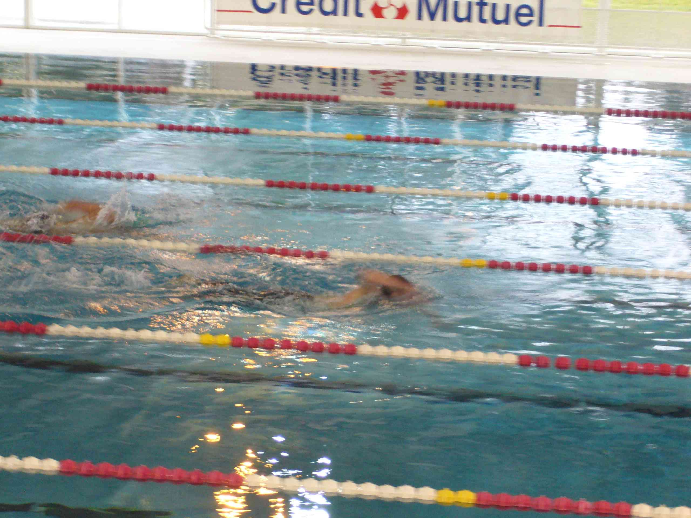
Christophe au 150m il prendra au fil des longueurs 9 secondes sur le second que l’on voit encore dans la vague.

100 | 200 | 300 | 400
1’07’’8* | 2’18’’53* | 3’29’’23* | 4’38’’08*
* Temps du chrono de Jean-Michel pour se donner une idée en attendant le chrono officiel.
2- 200m NL par 3
Un classique des triathlètes, la nage dans les pieds… s’alignent, Jean-Marc franchi, Stéphane Jacquet et Didier.
Cela commence plutôt bien, Jean-Marc boucle les 100m en 1’23, Stéphane en 1’25 Didier juste derrière.
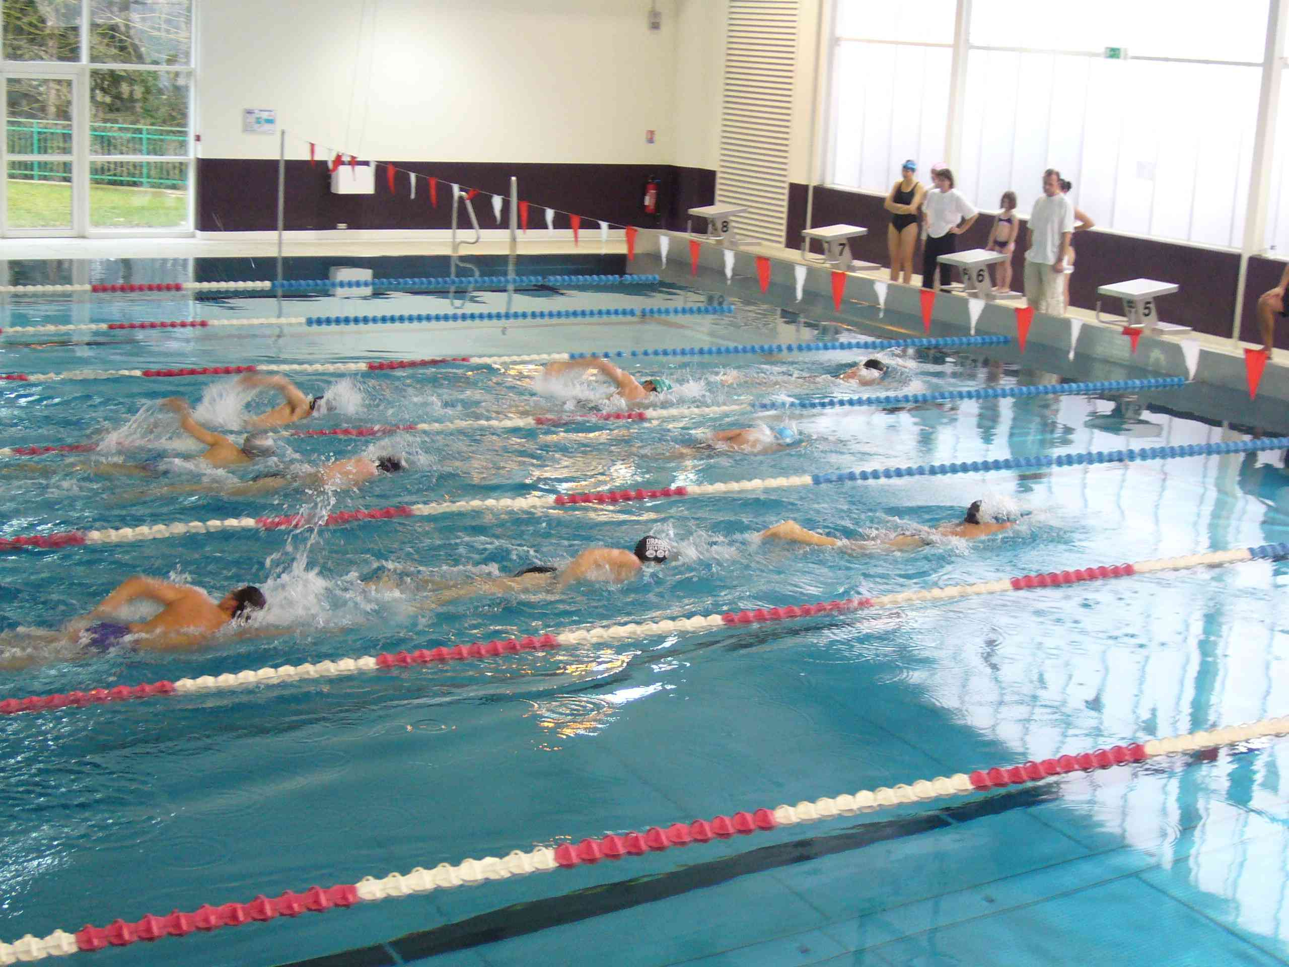
Belle organisation de notre trinôme à l’approche des 50 m, au contraire des concurrents du couloir 4.

La suite se passe un peu moins bien, Stéphane décroche progressivement, Didier le passe et essaye de refaire le trou.
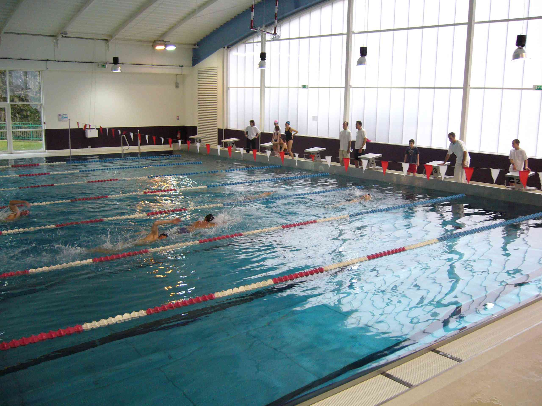
Didier qui a passé Stéphane essaye de refaire le trou au 150m, on peut noter que c’est encore moins bien au couloir 4 ….

Finalement on s’en sort avec le 7^{ième} temps.
Jean-Marc | Stéphane | Didier
2’51 | 3’06 | 2’56
3 - 4x50m brasse
Ah ! une course d’anthologie ☺. Le reste de l’équipe s’alignent avec dans l’ordre des départs : Jean-Paul – Philippe – Franck – Stéphane Roux : Jean Paul en premier, explosif et pour s’arracher, moi en dernier…. Bon, allez, j’avoue tout, il fallait un tartufe dans l’équipe, c’est moi qui joue le rôle.
Aucun problème au niveau des relais, on respecte les règles, jusqu’à moi ☺, à la sortie du plongeon, j’amorce des mouvements de bras …en crawl….au deuxième je me reprends … Bon je vous l’avais dit c’était une après midi très bon enfant, on a échappé à la disqualification. A part cela on fait le 5^{ième} temps avec 3’13’’9
Jean-Paul | Philippe | Franck | Stéphane
47’’95 | 47’’53 | 51’’63 | 46’’20

Après un petit temps mort on se présente sur la 4^{ième} course.

4- 8x50 4N
On dira que l’on a flirté un certain temps avec la 2nde place de la série.. dans l’ordre des départs cela donne :
DOS | BRASSE | PAPILLON | CRAWL
1- Christophe | 2-Stéphane J. | 3- Jean-Marc | 4- Stéphane R
33 ‘’68 | 44’’85 | 35’’29 | 31’’91
5- Jean-Paul | 6- Philippe | 7- Franck | 8- Didier
41’’96 | 48’’86 | 59’’38 | 35’’24
Il y en a un qui se rappellera de sa course…mais dans cette nage technique il l’a fait ce 50 pap!
Avec cela on fait le 7^{ième} temps de l’épreuve.

Se profil à l’horizon, la course phare 100m avec toutes les questions que l’on se pose sur la manière de gérer la distance, partir sur le bon rythme pour aller vite et finir assez vite ☺.

5- 8x100m
Après mures tergiversations sur l’ordre des départs, Christophe part en 4 pour essayer de refaire le trou, il doit probablement aligner le meilleur temps de toutes les équipes…Et finalement avec de bons relais, on se débrouille pas trop mal en faisant le 4^{ième} temps, chacun a mis sa touche pour faire péter son chrono personnel :

1- Jean-Marc | 2- Philippe | 3- Didier | 4- Christophe
1’13’’12 | 1’34’’35 | 1’20’’40 | 59’’06
5- Stéphane J. | 6- Franck | 7- Stéphane R. | 8- Jean-Paul
1’23’’95 | 1’41’’09 | 1’12’’57 | 1’20’’58

On ouvre donc la saison avec un podium, un grand merci à CHRISTOPHE, on a essayé de ne pas faire trop piètre figure dans l’affaire.

1 - Corbeil 1 = 23 :04,4 | 2 – Ste Genevieve = 25 :55,6 | 3 – Draveil Master = 27 :15,2
4 – Yerres 1 = 27 :49,5 | 5 – Plessis Robinson = 27 :57,5 | 6 – Savigny le Temple 1 = 28 :30,1
7 – Savigny le Temple 2 = 28 :43,6 | 8 – Yerres 2 = 33 :46,2 | 9 – Corbeil 2 = 36 :04,5
10 - Corbeil 3 = 36 :54,8

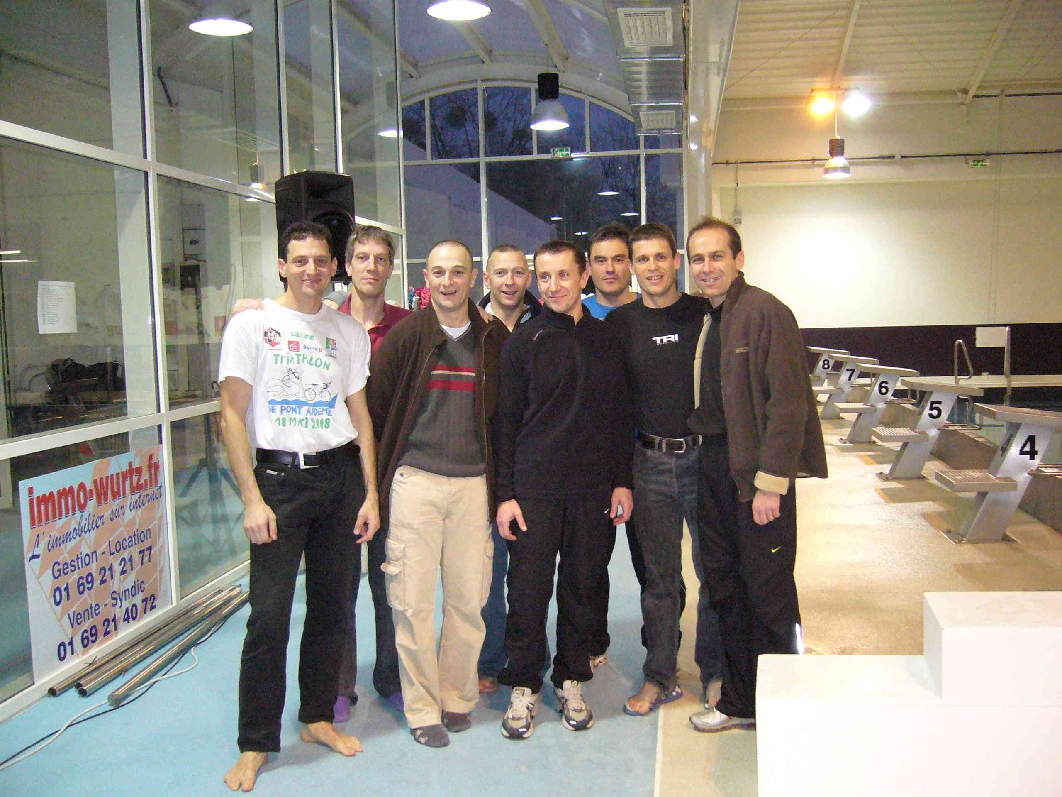

Bon, le podium c’est accessoire et très artificiel…, l’important c’est d’avoir passer une super après-midi, eu de bonnes rigolades et pouvoir alimenter nos discussions, bref, avoir de quoi nous charrier encore un peu plus entre nous ☺.
On a quand même aussi appris un peu, notre expérience de sportif s’étoffe. On sera donc certainement un certain nombre à renouveler l’expérience.

